На основании Договора о совместной деятельности образовательных учреждений МР «Тарумовский район» РД и профессиональной организации ГПОБУ «Дагестанский профессиональный колледж» г. Кизляра, с целью проведения мониторинга оценки результатов совместной деятельности 14-15 мая на базе МКОУ «Тарумовская СОШ», и на базе МКОУ «Кочубейская СОШ №1» прошли квалификационные испытания – экзамены среди выпускников 11 классов ОУ района по реализуемой рабочей программе «Оператор электронно- вычислительных и вычислительных машин».

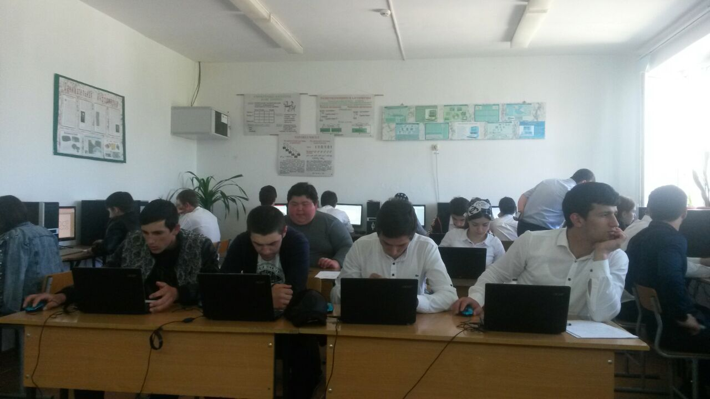

По итогам результатов экзаменов все выпускники района прошли базу по программе «Оператор –ЭВМ» и в конце июня в торжественной обстановке пройдет официальное вручение дипломов.

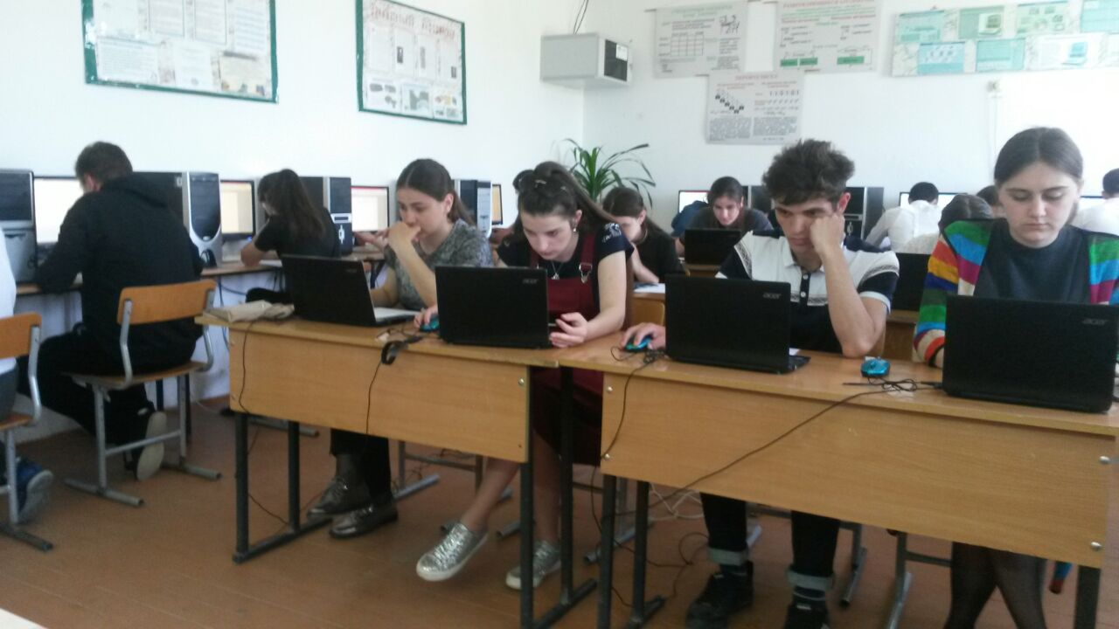

Подготовила: методист Шуана Абакарова